És innegable que, d'un temps ençà, el món digital ha irromput en les nostres vides amb un fort impacte: ordinadors, càmeres de vídeo, reproductors MP3, connexions a Internet de banda ampla, telèfons mòbils, càmeres digitals, reproductors de vídeo, etc., són exemples d'aquest fet.
En aquesta unitat estudiarem la imatge digital fixa mitjançant l'ús d'un potent editor gràfic: el GIMP Amb aquest programa aprendrem a llegir els aspectes tècnics de les imatges digitals, crearem les nostres pròpies imatges i ens iniciarem en el tractament d'imatges.
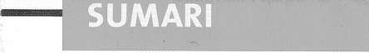
Imatges analògiques i imatges digitals
Tipus d'imatges digitals
Imatges de mapes de bits
Resolució Color
Formats
Anàlisi d'imatges
Programari per al tractament d'imatges
El GIMP
Obtenció d'imatges digitals Tractaments d'imatges amb el GIMP
Creació d'imatges Edició d'imatges
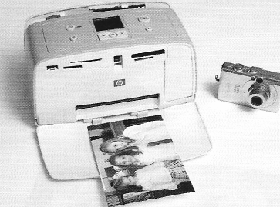
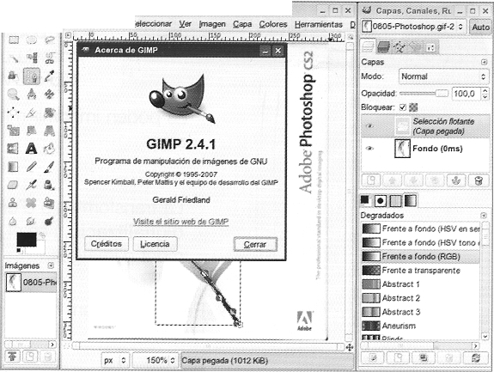
Gü.",F X 8G5.~hotcsf;at~. 2 3 2

Ouè és una imatge digital?
Ouina diferència penses que hi ha entre una imatge vectorial i una imatge de mapa de bits?
Amb quin programa s'han fet els dibuixos de les il•lustracions anteriors?
Ouè tenen en comú els dos dispositius, escàner i càmera, de la fotografia anterior, respecte del tema que tractem?
Ouants colors creus que té una imatge digital?
Per a què que et podria servir conèixer les tècniques d'edició d'imatges digitals?
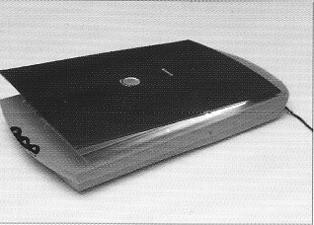

La imatge digital
Una imatge natural captada amb una càmera o qualsevol altre aparell òptic presenta unes característiques d'ombres i tons continus que ens permet valorar la seva qualitat. Aquest tipus d'imatges s'anomenen imatges analògiques. Segurament, una altra característica força important és que aquestes imatges tenen unes mides determinades i les podem examinar en paper, per exemple en un àlbum familiar.
Però què es una imatge digital? Una imatge digital és, bàsicament, un tipus d'imatge que pot ser manipulada mitjançant un equip informàtic.
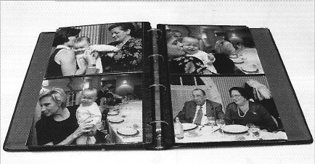
Des d'aquest punt de vista, podem caracteritzar les imatges digitals perquè:
Poden procedir d'una font digital com una càmera digital, un escàner, etc.
Es poden mostrar en una pantalla.
Es poden processar amb ('ajut de programari gràfic específic.
Es poden guardar en qualsevol dispositiu d'emmagatzematge massiu com memòries USB, targetes de memòria, discos durs, CD o DVD, etc.
Es poden imprimir mitjançant impressores o en estudis fotogràfics especialitzats.
La transformació d'una imatge analògica en una imatge digital s'anomena digitalització, i és el primer pas que cal fer en qualsevol procés de tractament d'imatges.
Per tant, podem resumir el procés de digitalització amb el següent diagrama de blocs:
Imatges Digitalització Processament
analògiques d'imatges de la imatge
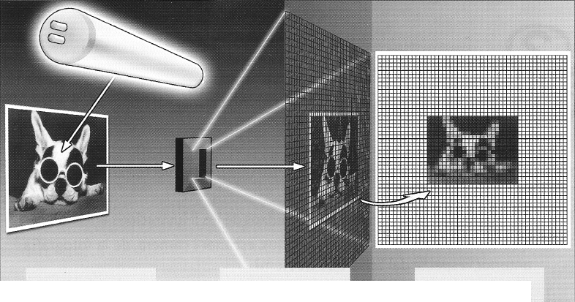
--- -
Procés de digitalització mitjançant un escàner.
------------- - -----------
La imatge digital
Podríem classificar les imatges digitals en dos grans grups: els mapes de bits o bítmaps i les imatges vectorials.
Per establir les diferències entre les unes i les altres, ens hem fixat en tres aspectes: com les genera l'ordinador, la manera d'editar-les i el pes que tenen, és a dir, l'espai de disc que ocupen.
Generació Edició Pes en disc
L'ordinador fa càlculs Es fàcil treballar-hi,ja Pesen matemàtics que l'ordinador relativament complicats que donen ' identifica les formes poc.
com a resultat línies I només fent-hi clic.
rectes i corbes generades mitjançant vectors.
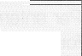
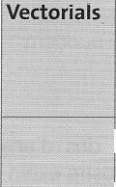
Mapes de bits
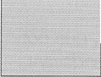
Les imatges es generen en una graella de quadradets diminuts que s'anomenen píxels, on cada píxel conté la informació del color.
És una mica més complexa perquè l'ordinador no és capaç d'identificar les formes i hem d'anar-les seleccionant manualment fent clic als píxels afectats.
Pesen més que una imatge
1 vectorial de les mateixes dimensions.
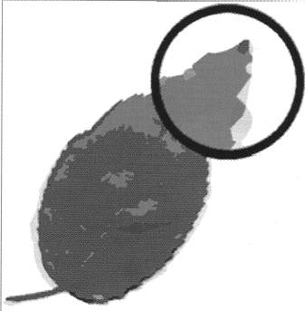
Imatge vectorial.
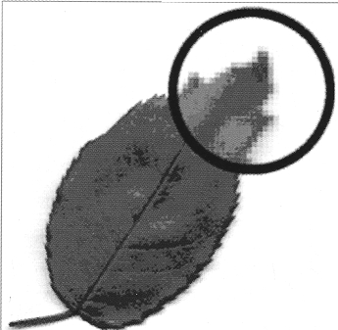
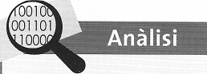
Imatge de mapa de bits.
1. Es pot aplicar el terme digitalització a un element del maquinari?
2. Compara les dues imatges de les
fulles i explica'n les diferències.
3. Ouè passa si ampliem una imatge vectorial? 1 si ho fem amb un mapa de bits?

4. Què vol dir digitalitzar una imatge?
5. Observa la figura de la dreta i identifica quina de les dues imatges és la vectorial.
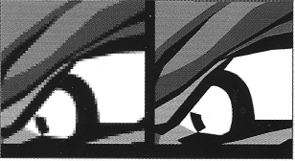
Píxel és un terme format a partir de l'expressió anglesa pícture element, que vol dir 'element d'imatge'.
mapes de bits
La majoria d'imatges que utilitzem per ii-lustrar llibres i revistes, publicar als webs o crear productes multimèdia són mapes de bits. És cert que cada vegada és més complicat fer aquesta afirmació, ja que les imatges creades per programes vectorials després són tractades per millorar-les, retocar-les o, en definitiva, adaptar-les a les necessitats del producte final. Si mirem el programari específic de tractament d'imatge digital, també confirmarem aquesta realitat, perquè sovint trobem programes que són capaços de treballar amb tots dos formats.
Per entendre què és una imatge de mapa de bits, observa que la figura està formada per una trama de 13 x 14 quadradets anomenats píxels.
Cadascun d'aquests quadradets és la porció més petita d'imatge: podríem dir que és la partícula elemental d'una imatge.

Les imatges digitals consten d'un nombre determinat de píxels, des d'uns quants milers fins a diversos milions. Concretament, la imatge del nostre exemple té 182 píxels, dels quals n'hi ha tres de colors (vermell, verd i blau) i 28 de color negre, i els 151 restants són de color blanc.
És important assenyalar que cada píxel només pot tenir un color, que pot ser una mescla dels colors vermell, verd i blau, com veurem més endavant.

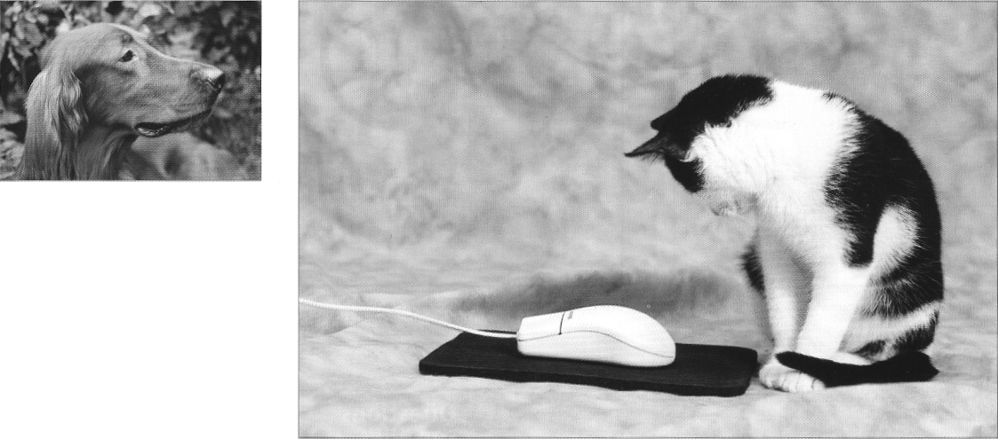
Si observem la fotografia del gat, veurem que té 786432 píxeis, quantitat que hem obtingut de multiplicar el nombre de píxels de l'amplada, 1024, pel nombre de píxels de l'altura, 768. En canvi, la fotografia del gos té 22160 píxeis i, com podem observar, té una bona definició, encara que és més petita, però no hem d'oblidar que es tracta d'una foto impresa.

UNTAT
La imatge digital
resolució
Encara no hem dit quina mida té un píxel, només ens hem referit a la quantitat que en tenien les imatges analitzades, i és que en realitat no ho podem dir de manera genèrica. Així doncs, quan tenim en compte la superfície on volem representar la imatge en relació amb la quantitat de píxels que té aquesta, obtenim la seva resolució.
És a dir, podríen afirmar que la resolució d'una imatge digital és la concentració o densitat de punts, o píxels, que té.
La resolució d'una imatge se sol mesurar en píxeis per polzada (ppp; o ppi, de l'anglès pixels per ínch) i, en algun cas, en píxels per centímetre. Si la imatge de la figura té una resolució de 72 ppp, podem calcular les mides d'impressió:
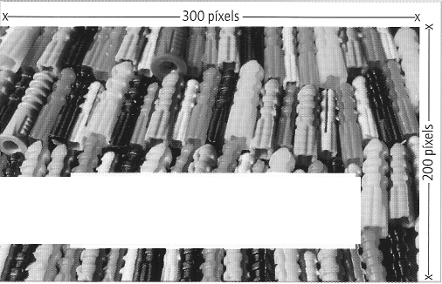
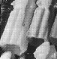
Resolució: 72 píxels x polzada (72 ppp)
300/72 = 4,17 polzades x 2,54 cm =10,59 cm
200/72 = 2,78 polzades x 2,54 cm = 7,06 cm
Mides de la impressíó 10,54 d'ample x 7,05 d'alt
Horitzontal Vertical
300 píxels / 72 ppp = 4,17 polzades x 2,54 cm/polzada =10,59 cm 200 píxels / 72 ppp = 2,78 polzades x 2,54 cm/polzada = 7,06 cm
Si tenim en compte, tal com hem dit anteriorment, que el nombre de píxels d'una imatge digitalitzada és fix, en augmentar-ne la mida, en redúim la resolució, i a l'inrevés.
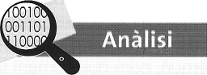
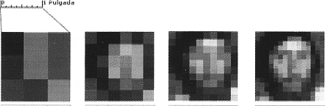
9. La fotografia A de la palanca de control té una resolució de 300 ppp
í 3 000 x 2 000 píxels.
a) Calcula la mida de la fotografia A en centímetres.
b) Quina mida tindrà la fotografia B si se n'ha disminuït la resolució a 150 ppp?
10. Calcula les superfícies de les dues fotografies i la relació de proporcionalitat que guarden entre elles. Ouina conclusió en treus?
La mida d'una imatge són les seves dimensions reals en termes d'amplada i altura una vegada impresa.
6. Observa la il•lustració de la figura de les cares i contesta:
a) Quina mida tenen les imatges?
b) Quina relació veus entre la resolució i la qualitat de la imatge.
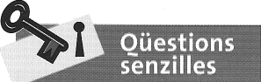
7. Ouè és un píxel?
8. Pot tenir un píxel més d'un color?

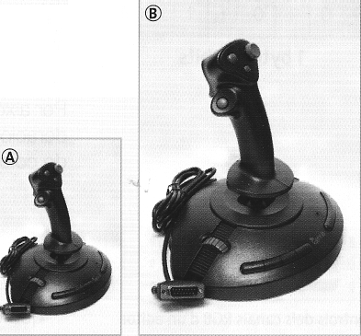

UNITAT
La imatge digital
En les primeres imatges que processaven els ordinadors, cada píxel només podia ser blanc (0) o negre (1). En l'actualitat, una imatge digital pot arribar a tenir 16,7 milions de colors. Però, què vol dir i d'on obtenim aquest nombre?
La pantalla de l'ordinador i la majoria d'aparells digitals només poden mostrar tres colors bàsics, el vermell (Red), el verd (Green) i el blau (Blue). És el que es coneix com a model colorimètric RGB, i els tres colors esmentats s'anomenen colors primaris. Tots els altres colors són una mescla d'aquests.
També s'anomenen colors primaris additius, ja que es parteix del negre (absència de llum) i es van afegint proporcions de vermell, verd i blau per representar la resta de colors. Per tant, la mescla dels tres colors primaris purs dóna com a resultat el blanc. En canvi, si no hi és present cap dels tres, s'obté el negre. Aquest fet també es coneix com a model additiu.
Però aquest model no és ('únic: n'hi ha un altre, el CMYK, que s'utilitza en el procés d'impressió. En aquest cas, els colors primaris són el cian (Cian), el magenta (Magenta) i el groc (Yelow), però en lloc del negre, com abans, es parteix del blanc (el blanc del paper on volem imprimir); és per aquest motiu que s'anomenen colors subtractius, perquè se sostreu vermell, verd i blau de la llum blanca del paper. La K correspon al negre, perquè, com que sumant la màxima proporció de cian, magenta i groc, no obtenim el negre, per la impuresa de les tintes, s'afegeix una tinta negra per representar les tonalitats d'aquest color.
Tornant al model RGB, i tenint en compte que la memòria de l'ordinador (la RAM) està organitzada en blocs de 8 bits (1 byte) per emmagatzemar les dades i, per tant, els colors, en 1 byte podem emmagatzemar 256 colors diferents.
Això vol dir que cada canal, el vermell (R) per exemple, pot tenir 256 tonalitats diferents, segons una escala que va del 0 al 255. Amb un valor 0, no es mescla cap valor i, així doncs, la pantalla estarà negra, i amb un valor de 255, hi tindríem un vermell pur.
Un color determinat ocuparà en memòria 3 bytes, un per canal, és a dir, 24 bits. Per això els colors RGB s'anomenen colors de 24 bits. Segons aquestes consideracions, matemàticament es poden crear 256 x 256 x 256 tonalitats diferents de color. Per ser exactes, 16 777 216 colors.
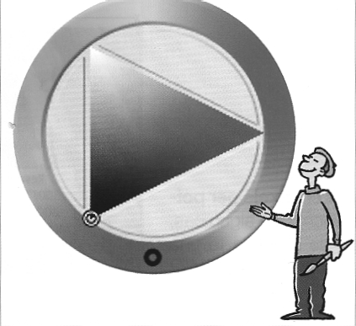
Cercle del model colorimètric RGB.
Recorda que RAM és la sigla de random access memory memòria d'accés aleatori'.
o
1
o
1 byte = 8 bits
1~ o
G o
e o
Controls dels canals RGB d'un editor gràfic.
Per acabar, cal dir que la profunditat de color d'una imatge digital és el nombre de colors diferents que pot contenir cadascun dels punts o píxels que conformen un arxiu gràfic.
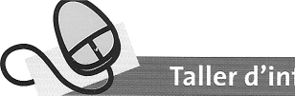
La imatge digital
Milions de colors amb el Paint
En aquest taller d'informàtica veuràs l'efecte que té la mescla dels diferents valors que poden prendre cadascun deis tres canals RGB. Per fer-ho, farem servir un programa senzill de dibuix de mapa de bits que es carrega amb els accessoris del Windows: el Paint.
1. Vés a Inicio 1 Programas 1 Accesorios i fes clic a Paint.
2. Obre l'arxiu milions.jpg, que trobaràs a la unitat 6 del CD.
3. Selecciona, amb l'eina Selección, els rectangles dibuixats corresponents al
canal vermell R. je lecciun ueforma libre ii Selección
4. Vés al menú Edición i fes clic a Copiar. Ara clica a Pegar i veuràs que s'ha , Borrador
reproduït la figura. Amb el cursor, situa-la a sota. Si vols treballar amb una Relleno
altra escala, vés a Ver ( Zoom 1 Personalizado... i tria l'escala que més Va- Lápiz
gradi. Pincel
5. Repeteix l'operació i tindràs 12 rectangles per cada canal. Aerógrafo
Texto
6. Col-loca el text G i el B mitjançant l'eina Texto dels canals verd i blau. Línea
7. Ara començarem a omplir els rectangles. Vés a Colores 1 Modificar colores... Curva
A la finestra que apareix, prem el botó Defin ir colores predeterminados. 1 Rectángulo
8. Comença amb el canal R: posa-hi el valor 0 i prem el botó Aceptar. ' Polígono
1 Elipse
9. Veuràs, a la part superior del Cuadro de colores, el color triat ! Rectángulo redondeado en primera instància.
10. Ara, amb l'eina Relleno, omple el primer rectangle.
11. Tenint en compte, segons el que hem explicat, que cada color s'emmagatzema en 1 byte de memòria, respon: a) Quantes possibles tonalitats podem trobar en cadascun dels canals?
b) Quants bits ocuparà cada color?
c) Quins valors RGB tindrà el color definit mitjançant les següents posicions en memòria?
11. Omple els següents rectangles amb els valors 25, 50, 75, 100, 125, 150, 175, 200, 225, 250 i 255 del canal vermell. Els altres canals hauran de mantenir-se a 0.
12. Repeteix les mateixes operacions descrites als punts anteriors per als canals G i B fins que el dibuix et quedi com el de la figura.
13. Desa el dibuix que has obtingut i tanca el Paint.

La imatge digital
> Programari per al tractament
':, ₁.₁ -4,9 i I
Programes Aplicacions Tipus d'imatges
retoc fotogràfic, j mapes de bits Photoshop gestió d'arxius
Paint Shop Pro fotogràfics,
Picasa visors d'imatges, 1
lrfanView etc.
GIMP
CoreIDRAW FreeHand lnkscape Illustrator
¡ AutoCAD AutoSketch OCad CATIA
dibuix tècnic en 2D i 3D
dibuix artístic imatges vectorials
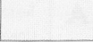
És complicat fer la tria de programari per treballar amb imatges digitals, ja que l'oferta cada vegada és més àmplia, i els programes, de més qualitat. A la taula de l'esquerra veuràs alguns dels principals programes que es fan servir avui dia en aquest camp, així com les seves característiques principals.
En aquesta unitat, com a programa de retoc fotogràfic, farem servir el GIMP, que és l'acrònim de GNU image manipulatíon program, 'programa de manipulació d'imatges de GNU'. Encara que les primeres versions del GIMP van ser desenvolupades per plataformes Linux, en aquests moments es pot gaudir d'aquest programa per a sistemes operatius com Windows i Mac OS X. De fet, el GIMP constitueix l'alternativa del programari lliure al popular programa de retoc fotogràfic Photoshop.
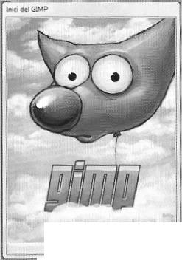
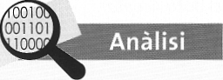
12. Entra a la Viquipèdia, a la pàgina http://ca.wikipedia.org /wiki/GNU. Busca informació de GNU i contesta les preguntes següents:
a) Què significa GNU?
b) Què vol dir programari lliure?
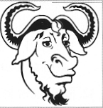
5'estan;nkiantes extensions
e~ten,ion. c pt-fu
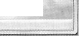
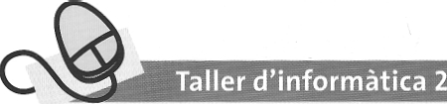
Descarrega't i instal•Ia't el GIMP
1. Entra al web www.gimp.org/.
2. A la primera pàgina hi trobaràs l'enllaç Downloads, per a descàrregues.
3. Fes clic al botó Download de l'última versió. En aquesta unitat treballarem amb el GIMP 2.4.
4. Tanca totes les aplicacions que tinguis obertes i executa l'arxiu executable que has baixat i segueix l'auxiliar d'instal•lació.
5. Ouan acabis, reinicia l'ordinador i tindràs instal•lat l'editor gràfic al teu ordinador. L'accés directe que s'ha creat a l'escriptori és 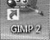

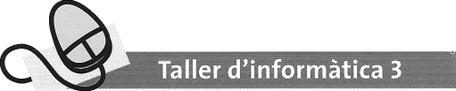
La imatge digital
Comencem amb el GIMP
Aquest taller d'informàtica té un doble objectiu: d'una banda, prendre contacte amb el nostre editor gràfic i, de l'altra, aprendre a manipular les diferents opcions de visualització d'una imatge.
em1. Entra al GIMP mitjançant l'accés directe que tens a l'escriptori o des d'lnici ( Progras 1 Gimp 1 Gimp 2.
2. Apareixeran dues finestres, la finestra de la caixa d'eines i la finestra del consell del dia.
3. Acostuma't a llegir el consell del dia abans de tancarlo.
4. A la finestra de la caixa d'eines selecciona, en el menú Fitxer, l'opció Obre.
5. S'obrirà la finestra Obre una imatge. Des del tauler esquerre pots seleccionar les unitats on estiguin ubicades les imatges. En aquest cas, busca al CD, a la carpeta Imatges de la unitat 6, la imatge imatgesatèl•Iit.jpg.
6. Veuràs que la imatge es carrega en una nova finestra, que s'anomena finestra d'imatge.
7. Maximitza la imatge amb els botons de control de finestra i veuràs com la imatge passa a ocupar tota la pantalla del teu monitor.
8. Observa els elements de la finestra:
a) El nom i les característiques de l'arxiu, al marc de la finestra. b) La barra de menús.
c) Les barres de desplaçament vertical¡ horitzontal. d) Les regles vertical i horitzontal.
e) La barra d'estat.
9. Vés al menú Visualitza i vés ampliant la imatge. Pots fer-ho de dues maneres: fent clic a Amplia successives vegades o a les escales d'ampliació preestablertes pel programa. Observa l'efecte de pixelització.
10. Observa que cada punt de l'última figura és un quadradet, i té un color únic; és el que anomenem píxel.
11. Per tornar a la situació inicial tria l'opció Ajusta a la finestra. li 12. Ara obre l'opció Finestra de navegació del mateix menú Visualit
za.
13. Vés ampliant i reduint la imatge, i mira els efectes que això produeix sobre aquesta.
14. Ouan es va ampliant, veuràs que sobre la imatge disposes d'un rectangle que pots moure per navegar sobre aquesta.
15. Vés al menú Fitxer i tria l'opció Surt per sortir del programa.

La imatge digital
Dades d'imatge sense comprimir
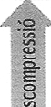
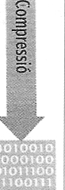
Dades comprimides Compressió de dades.
Extensio
mats d'imat es
Les imatges, igual que altres tipus d'informació que processa l'ordinador, cal guardar-les en arxius. Els formats d'aquests arxius contenen tant els bits de la imatge com la informació necessària per llegir-la i interpretar-la. Els formats dels arxius d'imatges varien en termes de profunditat de bits, compressió, gestió del color, etc.
Però, què es la compressió d'un arxiu? La compressió pretén, en principi, transferir o emmagatzemar la mateixa informació utilitzant la mínima quantitat d'espai possible. Així doncs, permet reduir l'espai d'emmagatzematge i disminuir el temps de transferència. Aquesta compressió es duu a terme de dues maneres:
amb pèrdues, sense pèrdues.
Una pèrdua significa que els detalls de la imatge es perden durant la compressió, i ja no serà possible recuperar aquestes dades a partir de l'arxiu comprimit.
A la taula següent es poden veure les característiques principals dels formats d'imatge fixa més utilitzats, la profunditat de color a la qual treballen, així com la compressió que suporten:
bmp
Mapa de bits. És el format estàndard d'imatge de Windows. Encara que les imatges ocupen molt d'espai, té l'avantatge que no perden qualitat encara
i
que es manipulin moltes vegades.
És un format de mapes de bits molt utilitzat que va ser creat per ser un format universal d'imatges. Com que és un format molt estès, abraça un conjunt d'especificacions molt ampli.
Descripció Profunditat de color Compressió
Í Té una profunditat de Es pot comprimir á color de 24 bits. ; sense pèrdues.
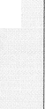
tif o tiff
Bitonal a 1 bit, escala de grisos o color de paleta de 4 o 8 bits, color de fins a 64 bits.
Descomprimit, no presenta pèrdues.
jpeg o jpg
És un format que va ser creat específicament per al tractament de la fotografia digital. En aquest tipus d'arxius l'usuari determina el grau de qualitat de la imatge ajustant la compressió. És un dels formats més estesos, tant per la xarxa com per a altres usos.

És un dels formats més utilitzats a la xarxa perquè Bitonal, escala de
es pot comprimir sense pèrdues. Atès que la 1 grisos o color entre 1 i profunditat de color és de 8 bits, el nombre total de ^{i} 8 bits.
colors que utilitza és de 256.També s'utilitza per a i animacions.
Escala de grisos a 8 Compressió amb
bits, color a 24 bits. pèrdues ajustable per l'usuari.
gif
Es pot comprimir sense pèrdues.
png
Aquest format es var crear amb la intenció de 1-48 bits, color a 8
substituir el GIF. Encara que la denominació PNG j bits, escala de grisos provingui de portable network graphics, es feia servir ¡ a 16 bits, color a 48
com a abreviació de «PNG no és GIF». bits.
i Es pot comprimir sense pèrdues.
A part d'aquests formats, cada programa de creació i retoc d'imatges té el seu propi format. Així, el GIMP treballa amb el format xcf, el Paint Shop Pro treballa amb l'extensió psp i el Photoshop ho fa amb psd.

Treballem amb diferents formats
En aquest taller d'informàtica comprovaràs les incidències que pot tenir guardar una imatge en els diferents formats estudiats a la pàgina anterior.
1. Abans de començar, crea una carpeta amb el nom Formats al teu
dispositiu d'emmagatzematge.
2. Entra al GIMP.
3. Obre la imatge perspectiva.jpg d' la unitat 6 del teu CD.
4. Vés al menú Fitxer i tria l'opció Anomena i desa. A la finestra que s'obre navega fins que trobis la carpeta Formats i desplega Selecciona el tipus de fitxer. En aquest cas, tria BMP, tal com pots veure a la figura.
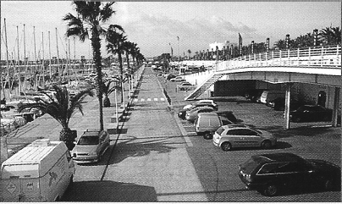
5. Torna a obrir la imatge original i fes la mateixa operació amb els fitxers GIF. Deixa l'opció per defecte Converteix a indexades... i fes clic a Exportar. A la finestra següent podràs desar l'arxiu.
6. Torna a fer l'operació, però ara el desarem en format TIF. Recorda de
fer-ho amb la imatge original. Desa-la sense cap compressió.
7. Desa ara la imatge en format PNG. Desa amb els valors que et proposa i sense cap compressió.
8. Per acabar, torna a desar les imatges en format JPG, però ara canviantles de nom per Perspectival i Perspectiva2, la primera amb un grau de compressió del 50 % i la segona amb un grau de compressió del 10 %.
9. Mitjanl;ant l'Explorador de Windows, mira els arxius que conté la carpeta Formats.
Conclusions
- Els formats BMP i TIF no comprimeixen les dades de
la imatge.
- Encara que, com hem dit abans, GIF i PNG són molt semblants, com que GIF guarda amb 256 colors, és molt menys pesant.
- En la compressió JPG s'han obtingut arxius que divideixen l'original aproximadament per 8 i per 20.
- Amplia les imatges a l'escala 2:1; veuràs que el format GIF i el JPG amb pèrdues perden molta qualitat respecte als altres.

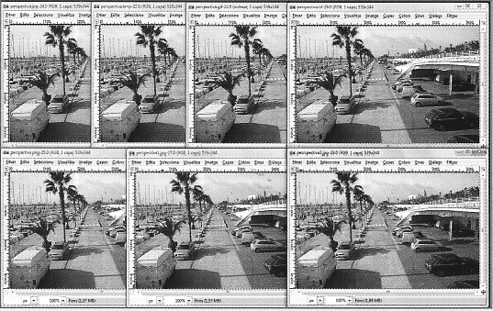

Mirem a fons una imatge
En aquest taller d'informàtica analitzarem una fotografia, relacionant totes les característiques esmentades.
1. Entra al GIMP
2. Obre la imatge balseros.jpg a la unitat 6 del teu CD.
3. Observa la part superior de la finestra i calcula a la llibreta el nombre de píxels que té la imatge.
4. Apunta,també a la llibreta, quina profunditat de color té la imatge, tenint en compte que utilitza el model RGB.
5. Calcula a la llibreta l'espai teòric que ocupa la imatge en la RAM.
6. Observa la part inferior de la finestra i mira a Fons què ocupa realment la nostra imatge en la RAM.
7. Vés al menú lmatge i tria l'opció Propietats de la imatge. Observa les dades que el
programa ens ofereix sobre la imatge i relaciona-les amb els càlculs que acabes de fe r.
8. Observa que la mida del fitxer és de 788 kB i que la memòria RAM que ocupa és de 7,37 MB, molt superior a la que hem obtingut teòricament.
9. Observa també que ens ofereix les mides d'impressió que havíem calculat teòricament en pàgines anteriors a partir de la resolució i el nombre de píxeis.
10. Tanca la finestra d'imatge.
11. Ara obre la imatge arada.jpg i realitza les operacions que has fet amb la imatge anterior, és a dir, els passos del 3 al 10, per a aquesta nova imatge.
En les pàgines anteriors hem treballat conceptes bàsics sobre imatges: tipus, mida, nombre de píxels, profunditat de color, compressió d'imatges, etc. Per fer correctament l'anàlisi de les imatges hem de considerar un aspecte molt important; ocupen memòria en la RAM. Aquest aspecte es posa de manifest, sobretot, quan es tracta de treballar-hi a través d'internet: enviar-les per correu electrònic, editar-les al web, etc.
No es pot confondre la mida d'un fitxer amb l'espai que aquest ocupa en la memòria de l'ordinador. Quan s'obre el fitxer que conté la imatge en la RAM trobarem el mapa de bits que descriu el color dels punts que tenim a la pantalla.

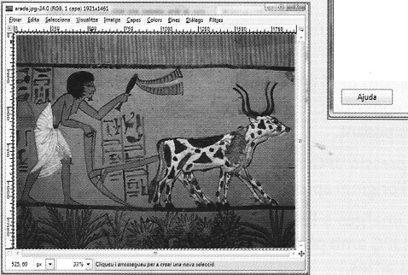
Nombre de canals: 0 Nombre de camins 0

Profunditat de color
En aquest taller d'informàtica canviarem la profunditat de color d'una imatge i aprendrem algunes característiques més sobre els formats estudiats anteriorment.
Abans de començar, crea una carpeta amb el nom Colors al teu dispositiu d'emmagatzematge.
Entra al GIMP.
Obre la imatge astronauta.jpg de la unitat 6 del teu CD.
Observa, tal com hem fet en el taller d'informàtica anterior, les següents característiques de la imatge:
o mida del fitxer
mida en memòria
Apunta les dades en la taula de sota.
Desa la imatge a la carpeta Colors amb el nom Astronautal i format JPG sense compressió i tanca-la.
Torna a obrir la imatge astronauta.jpg. Per fer-ho més ràpid, vés al menú Fitxer del GIMP i selecciona Fitxers recents.
Vés al menú Imatge i selecciona Mode 1 Escala degrisos.Veuràs que la imatge canvia de color i adquireix un aspecte on només predominen el blanc i el negre.
Observa les dades i apunta-les també a la taula de sota.
Desa la imatge en la carpeta Colors amb el nom Astronauta2 i amb cap compressió.
Repeteix les operacions anteriors però ara amb l'opció Mode indexat. S'obrirà una finestra informativa com la de la dreta:
Deixa la paleta en 256 colors i fes clic a Converteix.
Apunta, a la taula inferior, les dades de la imatge que s'ha generat.
Desa la imatge a la carpeta Colors amb el nom Astronauta3 i amb format JPG sense cap compressió.
Torna a obrir la imatge astronauta.jpg. Per fer-ho més ràpid, recorda que has d'anar al menú Fitxer del GIMP i seleccionar Fitxers recents.
Fes les operacions que hem dut a terme abans amb colors indexats, però ara utilitza la paleta de colors d'1 bit.
Apunta les dades a la taula i desa la imatge amb el nom Astronauta4 i amb format JPG sense compressió.
format JPG
sense
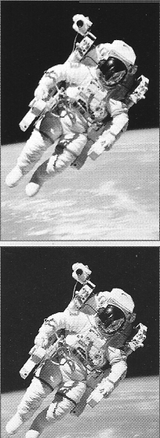
11.
12. 13. 14.
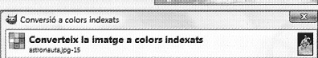
ptima_{i}
r; smore maxím de calors
s la pateta optímïts5d. pe
-a la paleta blans i negre (1-b' i, paleta pe,sonaiitaada
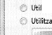
b
15.
Tramat
16.
Tramat de soler
17.
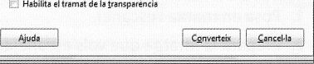
24 bits 02 8 bits 1 03 8 bits
Milions de colors 256 colors Escala de grisos
ï Mida fitxer Mida RAM Mida itxer Mida RAM
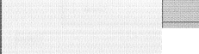
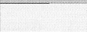
2 bits
Blanc i negre
Mida fitxer Mida RAM Mida fitxer ~ Mida RAM
Conclusions
Si es desen els fitxers amb el mateix format, encara que la profunditat de color variï, la mida del fitxer es manté constant. En el taller anterior hem vist que, si fem servir diferents formats, la mida del fitxer baixa.
el Els valors de la quantitat de memòria RAM que ocupen varien, i haurien de baixar amb la qualitat de la imatge. En el GIMP veiem que la memòria RAM que gestiona és molt superior a la RAM teòrica.

La imatge digital
Les imatges digitals les podem obtenir de diverses maneres:
Per digitalització d'imatges analògiques.
- D'una càmera digital.
- Baixant-les d'Internet.
- De bancs d'imatges o ClípArt, que normalment són de pagament. De CD/DVD que les agències de fotografies posen a l'abast dels professionals del món de l'edició i de la publicitat.
Creant-les amb un editor gràfic: GIMP, Photoshop, Paint Shop Pro, etc.
La taula següent mostra les característiques principals de les tres primeres fonts, ja que són les que realment farem servir.
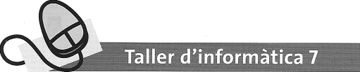
Equip necessari Característiques de les imatges
Digitalització  d'Imatges  i | -equip informàtic  - escáner  - programari necessari | Es poden obtenir imatges d'una profunditat de color de  124 bits. En funció de la resolució de ('escàner, obtindrem  i una imatge amb més o menys detalls.
Fotografies | -càmera digital | j Les imatges, en aquest cas només fotografies, són d'alta
digitals | -targeta de memòria | qualitat. Normalment treballen amb dos tipus d'arxius:JPG
 | -cable USB de la cámera | i RAW.
lmatges | -equip informàtic | 1 Normalment són imatges de baixa resolució, 72 ppp, que
d'lnternet | - connexió a Internet | estan optimitzades en diferents formats: gif, t~ff, png, jpg,
 | -navegador | etc., segons els casos.
5. A la finestra que s'obre es pot observar com el Q~e_{deS d};9_{n},; á,, _{A}
controlador TWAIN ja ha reconegut el nostre a °za-, --„s
escàner. _{m} ,=
6. Selecciona Ajusta la qualitat de la imatge digitalitzada.
7. Apuja la resolució a 300 ppp i deixa els altres controls tal com estaven.
L'escàner. DigitalitzaciO d'imatges
En aquest taller aprendrem el procediment d'escaneig d'imatges. El mètode més utilitzat per digitalitzar imatges consisteix a iniciar la digitalització des del programa de tractament d'imatges, en aquest cas el GIMP, fent servir el controlador TWAIN de ('escàner.
1. Posa en marxa ('escàner.
2. Prepara la imatge que vols escanejar, col-loca-la en la superfície de documents i cobreix-la amb la tapa.
3. Entra al GIMP.
4. Obre el menú Fitxer i selecciona Adquireix 1 Escàner 1 Càmera. S'obrirà la finestra Seleccionar origen. En aquest cas només podem seleccionar un dispositiu. Prem el botó Seleccionar.

La imatge digital
8. Has tornat a la finestra Digitalitzar. Prem el botó Vista prèvia.
9. La imatge ara queda emmarcada per una finestra que pots canviar per triar la zona de la imatge que t'interessi. En aquest cas, hem agafat el cap de la nena.
10. Digitalitza la imatge fent clic al botó Digitalitzar.
11. AI final hem obtingut la imatge digitalitzada i se'ns presenta en una finestra d'imatge.
12. Anomena i desa la imatge abans de sortir del programa.
La càmera digital
En aquest taller practicarem l'obtenció de fotografies mitjançant una càmera digital. De fet, es poden diferenciar dos procediments: en el primer la càmera és identificada per l'ordinador com un disc extrafible, i en el segon obtenim les imatges a partir del GIMP fent servir el controladorTWAIN. Pel que fa al primer procediment, no te més secrets que obrir una imatge des del GIMP buscant-la en les diferents carpetes. Ara practicarem el segon procediment.
1. Connecta la càmera a l'ordinador mitjançant el cable USB i posa-la en marxa.
2. Entra al GIMP.
3. Obre el menú Fitxer i selecciona Adquireix ~ Escàner Càmera. S'obrirà la finestra Seleccionar origen. En aquest cas, només podem seleccionar un dispositiu. Prem el botó Seleccionar.
4. A la finestra que s'obre veus com s'estan transferint les fotos de la càmera. Ouan acabi la transferència, apareixerà a la finestra la carpeta on estan ubicades les fotos.
5. Navega dins aquesta carpeta i, quan trobis la imatge que vols, fes clic al botó Obtenir imatge.
6. En aquest moment el programa transferirà la imatge, tal com mostra la figura inferior. Ouan s'acabi de transferir la imatge, apareixerà a la seva finestra d'imatge.
7. Posa-li un nom i desa-la abans de sortir del programa.
També cal tenir en compte que les càmeres emmagatzemen la informació en targetes de memòria i que la majoria d'ordinadorsja incorporen lectors d'aquestes targetes.
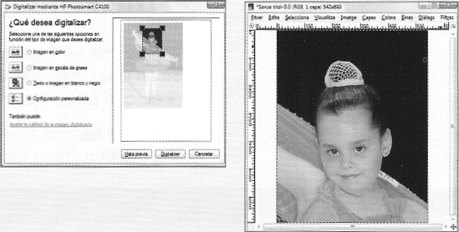

Tractament d’imatges.
Fins ara ens hem ocupat d'aspectes tècnics sobre imatges digitals: hem estudiat en què consisteix una imatge digital, com l'obtenim, què és la resolució, què vol dir que poden tenir diferents profunditats de color, etc.
En aquest apartat, tractarem d'aplicar la potencialitat de les eines de què disposa el GIMP a l'hora de crear i editar imatges.
què podem fer?
creació d'imatges
A partir d'un full en blanc (finestra d'imatge nova), fem un dibuix, o una creació nova amb els diferents elements de disseny gràfic que es tractaran a la unitat 9.

edició d'imatges
En aquest cas, manipulem imatges ja creades. Podem modificar-ne la mida; fer diferents tipus d'ajustos, com per exemple respecte al color, la lluminositat, el contrast, etc.; inserir textos; treballar una selecció determinada; editar les diferents capes de la imatge; crear màscares, i un gran nombre d'operacions que poden esdevenir edicions veritablement avançades d'imatges.
io d'irn
Per començar a treballar amb qualsevol editor d'imatges, cal saber com s'ha de crear una nova imatge i de quines eines bàsiques disposa l'editor.
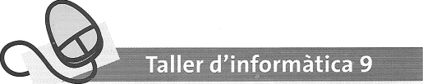
El teu primer dibuix amb el GIMP
En aquest taller d'informàtica et proposem crear la teva primera imatge amb el GIMP. Farem un dibuix senzill utilitzant eines bàsiques.

Característiques de la nova imatge
1. Entra al GIMP.
2. Vés al menú Fitxer i tria l'opció Nou per crear una nova imatge. S'obrirà una finestra com la de la figura.
3. Deixa els paràmetres per defecte i accepta fent clic a D'acord.Veuràs que el pro
grama crea una finestra d'imatge en blanc. Recorda que els paràmetres acceptats impliquen dues coses:
a) la nostra imatge tindrà una bona resolució per mostrar-la en pantalla, 72 ppp, no pas per imprimir-la;
b) i tindrà unes dimensions determinades, en cas que la volguéssim imprimir. Fes el càlcul i apunta a la llibreta, en centímetres, les mides que tindrà.
Caixa d'eines
1. Vés passant per cadascuna de les eines i mira el nom que indica el text emergent. Selecciona l'eina Pinzell de la caixa d'eines. Ara selecciona Llapis.Veuràs que les propietats de l'eina canvien a la part de sota de la finestra.
2. Deixa seleccionat Pinzell i escull el pinzell Circle (03). Deixa les altres opcions tal com indica la figura:
Opacitat: 100 %; Escala: 1, i Sensibilitat de la pressió, només amb Opacitat

~ Upái':e

La imatge digital
3. Vés a la finestra que hem creat i prova com dibuixa el pinzell pressionant i alhora desplaçant-lo per les diferent zones de la finestra.
4. Prova de canviar de pinzells i fes proves dels diferents tipus de traços possibles.
5. Amplia la imatge a Visualització 1 Ampliació i prova de fer els traços amb diferents escales d'ampliació.
6. Prova, també, d'esborrar amb l'eina Goma d'esborrar. Observa que pots canviar-ne la mida de la mateixa manera que has canviat els pinzells.
7. Per deixar la imatge en blanc, vés a Edita 1 Neteja. 8. Torna al pinzell que hem descrit al punt 2.
9. Ara dibuixa el gat caçant el «ratolí» que tens al marge. Has de tenir paciència. Dedica-hi el temps que necessitis. Amplia la imatge per poder controlar millor el pinzell.

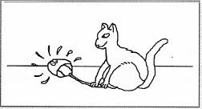

10. Per fer la línia recta, ajuda't de la graella que podràs activar des de Visualitza 1 Móstra la graella.
11. Si els traços no són bons, esborra en la imatge ampliada.
12.Ouan la tinguis dibuixada, desa la imatge al teu dispositiu d'emmagatzematge amb el nom gatiratoli.
Paleta de colors
Una vegada fet el dibuix Basic, procedirem a acolorir-lo amb diferents eines. Si no te'n surts, obre l'arxiu gatiratolí.xcf de la unitat 6 del teu CD.
1. Tria l'eina Cubell de pintura i fes clic en el control de color de primer pla i color de
fons.
2. S'obrirà la finestra per canviar de color. Aquí pots observar els tres canals RGB que ja hem estudiat. Fes diferents clics al quadrat i a la barra del costat, i veuràs els efectes en el color actual, que al final serà el que seleccionaràs.
3. Si vols que quedin els colors de la figura de mostra, col•loca els valors numèrics següents:
Ratolí: | vermell | R-254; G-0; B-0
 | violeta | R-194; G-131; B-202
 | blau | R-77; G-14; B-217
Cable: | marró | R-73; G-58; B-29
4. Has de fer-ho d'un en un; quan els tinguis seleccionats, fes clic a D'acord i veuràs que, quan et situes sobre la imatge, apareix el cubell. Situa el punter a sobre de la zona que vols pintar i, fent-hi clic, s'acolorirà.
És molt important que les zones quedin tancades; si no, s'emplenarà la zona tancada que contingui la zona que no ho està.
5. Per acolorir el cos del gat, farem servir el pinzell Sans Dunes (A), tal com mostra la figura, i com a color de fons triarem:
R-160; G-160; B-50
Podràs donar una textura semblant al pèl de l'animal.
6. Per acabar el dibuix, pots fer servir el Cubell de pintura amb l'opció Omple patró. Pots agafar alguns dels que et mostra la figura; en aquest cas, s'ha triat Rocks.Aplica-ho a la zona superior de la línia horitzontal.
7. Omple la zona inferior amb un color de primer pla de valors R-33, G-115 i B-79. Per realitzar la textura que apareix una vegada ple, tria la goma d'esborrar i aplica el pinzell Square (20 x 20) bluramb una opacitat del 50 %.
8. No t'oblidis de desar la imatge obtinguda abans de sortir.

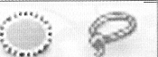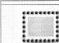
Eines de selecció.

Baixem imatges d' Internet
Ja has estudiat en aquesta unitat alguns dels procediments per obtenir imatges digitals. Però podem obviar la font on probablement hi ha més imatges: Internet. Tanmateix, gestionar les imatges d'lnternet planteja un problema: moltes d'elles tenen copyright. Per tant, hem de ser conscients que baixar i utilitzar imatges en els nostres documents pot ser il.legal. Per evitar aquest inconvenient s'utilitzen bancs d'imatges lliures de copyright, com per exemple aquests:
Banc d'imatges del CNICE: http://recursos.cnice.mec.es/bancoimagenes/ Flickr: http://www.flickr.com Viquipèdia: httpJ/ca.wikipedia.org/
Des de qualsevol d'aquestes adreces:
1. Situa't sobre la imatge que vulguis baixar.
2. Obre el menú contextual amb el botó dret del ratolí i tria Guardar la imagen como...

Quan no és necessari treballar amb tota la imatge, podem delimitar només una part d'aquesta per facilitar la tasca; aquest procediment s'anomena selecció. A l'apartat següent veurem que una imatge pot tenir diverses capes, i que també es pot aplicar el concepte de selecció a tota una capa sencera.
Una selecció és un contorn tancat que podem tractar aplicant les diferents eines que el GIMP posa a la nostra disposició. Podrem moure-la, copiar-la en una altra imatge i, en resum, fer-li el tractament que requereixi. Per realitzar una selecció es fan servir diferents eines, que tenen les formes que indica la figura: selecció rectangular, el.líptica o lliure.

Seleccions en les centrals elèctriques
En aquest taller d'informàtica descobriràs com treballar amb seleccions i utilitzaràs algunes eines noves.
Baixar la imatge
1. Entra a http://ca.wikipedia.org/ i fes la cerca «energia eòlica».
2. Baixa la imatge que tens al marge i emmagatzema-la amb el nom eolica.jpg al teu dispositiu en una carpeta que anomenaràs Centrals.
L'eina Clona
1. Farem desaparèixer els dos molins que hi ha al costat del més gran. Per aconseguir-ho, vés a la finestra del GIMP i tria ('eina Clona.
2. Prem <Ctrl> i fes clic a la zona que vols clonar.
3. Després, desplaça't a les zones que vols donar i pinta-les. Selecció el.líptica
1. Entra al GIMP ¡obre la imatge que has baixat.
2. Tria ('eina Selecció el.líptica i, sense canviar les opcions de l'eina, fes una selecció
similar a la que tens a la figura. Veuràs que la selecció està emmarcada per una
línia que es mou.
3. Per desfer la selecció ¡fer-ne una altra,vés al menú Selecciona¡ tria No seleccionis res.
UNID
La imatge digital
4. Vés al menú Edita i selecciona Copia.
5. Ara vés al menú Fitxer i crea una imatge nova. Deixa les mides que et proposa, que són les de la imatge anterior.
6. Desplega Opcions avançades i, a Omple amb color, tria Transparent.
7. Veuràs que la imatge que s'ha creat té el fons com un tauler d'escacs amb tons grisos. Això vol dir que el fons és transparent; és com si pintéssim sobre un acetat.
8. Ara, a la finestra de la nova imatge, vés a Edita i tria Enganxa. La selecció et quedarà
com la que tens al marge. Per acabar, clica a fora de la selecció per tal d'ancorar-la.
9. Ara desa la imatge a la carpeta Centrals amb el nom molídevent.xcf. Selecció rectangular¡ lliure
1. Fes el mateix que hem fet des de ¡Ini del taller, però ara busca i baixa de la Viquipèdia imatges dels tipus de centrals següents: central hidroelèctrica
a central solar
® central mareomotriu
2. Desa-les a la carpeta Centrals amb els noms hidràulica.jpg, solar.jpg i mareomotriu.jpg.
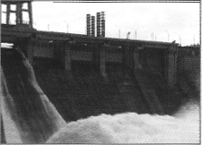
3. Selecciona les dues primeres imatges amb ('eina Selecció rectangular¡ la central mareomotriu amb Selecció lliure.
4. Desa les noves imatges obtingudes a partir de les seleccions a la carpeta Centrals amb els noms presa.xcf, heliòstat.xcf i dic.xcf.
Difuminar les vores de la selecció
1. Si vols afegir un efecte decoratiu, quan tinguis l'opció de selecció triada de ('eina, marca Arrodoneix les vores i dóna-li un Radi de 30.
2. Veuràs que, quan ho enganxis, et quedarà la vora difuminada. Selecció lliure més precisa
1. Si el que vols és seleccionar el perfil de la central, pots utilitzar la mateixa eina que en el cas de la central mareomotriu, però ara has de seguir el perfil de la imatge. Ara, a Arrodoneix les vores, fixa el Radi a 20.
2. Vés dibuixant seguint el contorn de la imatge fins que tanquis la selecció. Selecció amb les tisores intel•Iigents
1. També pots fer la selecció amb l'eina Tisores intel-ligents.Tria ('eina i, a les opcions de ('eina, deixa els valors del punt 22. Ara vés clicant pel contorn de la figura i veuràs que apareixen punts com els de la figura.
2. Tanca la selecció fent clic al primer punt i al final clica al mig de la selecció.
3. En el cas de la figura de la dreta hem invertit la selecció en el menú Selecciona 1 Inverteix, amb la qual cosa la part de la imatge copiada és la superior.
6
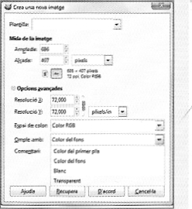
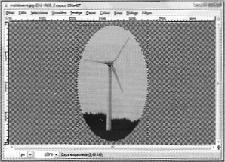

UNTAT
Capes
El GIMP ens proporciona una eina molt potent, el treball amb capes. Podríem dir que en una imatge amb capes és com si superposéssim diferents acetats, cadascun amb diferents imatges, que donen com a resultat la imatge final. Com podem observar a la figura, la part amb la quadrícula ens indica transparència.
El treball amb capes ens ofereix molts avantatges, ja que totes les modificacions que es facin en una no afectaran les altres. Podem eliminar una capa, duplicarla, canviar-ne la mida, etc.
En els exercicis següents també practicarem la inserció de diferents textos en una imatge.

Disseny d'un cartell sobre energies alternatives
En aquest taller d'informàtica dissenyarem un cartell treballant amb capes. Abans, però, prepararem el fons del cartell fent servir unes quantes einesja utilitzades, i també algunes de noves. El dibuix base serà el d'un gira-sol, que és la icona de la utilització de les energies renovables per la manera que té d'aprofitar l'energia solar, i perquè s'utilitza en la fabricació de biodièsel i s'assembla al Sol,font de totes les energies renovables.
Obtenció de la imatge del gira-sol
1. Per preparar la imatge de fons, dibuixa en un full DIN A4 el model que tens a la dreta. Procura que les línies siguin homogènies i que quedin ben marcades.
2. Entra al GIMP i escaneja el dibuix que acabes de fer. A l'hora d'obtenir la imatge, has de tenir en compte que, encara que sigui en escala de grisos, després la tractarem amb colors; per tant, tria lmatge en color.
3. Amplia tota l'àrea possible després de fer la Digitalització de vista prèvia.
4. Desa la imatge amb el nom dibuixgirasol.jpg en una carpeta anomenada Cartell.
Tractament del dibuix
1. Si no te'n surts o no tens escàner, obre l'arxiu dibuixgirasol.xcf de la unitat 6 del teu CD.
2. Ara pintarem la imatge perquè agafi l'aspecte de la figura del costat. Per fer-ho, utilitza les eines següents:
- herba - Cubell de pintura
- tija, fulles i pètals del gira-sol - Cubell de pintura
• mar - Cubell de pintura amb patrons (Pool Bottom) Intenta que els colors siguin semblants.
3. Per pintar el terra, primerfarem servir el Vaporitzador.Tria també un color de primer pla semblant al color del model. Deixa les opcions d'eina que tens per defecte. Per pintar amb més seguretat, amplia la imatge a escales de 200 % o 400 %, i vés canviant la grandària del pinzell fins que s'adapti a la zona que vols acolorir.
4. Ouan ho tinguis acabat, aplica ('eina Taca amb el dit; d'aquesta manera, li donarem una mica més de volum. Vés amb compte de no sortir-te de les línies que marquen les zones; per aconseguir-ho, recorda't d'ampliar la imatge.
5. Ara desa el dibuix amb el nom girasol.jpg a la carpeta Cartell.

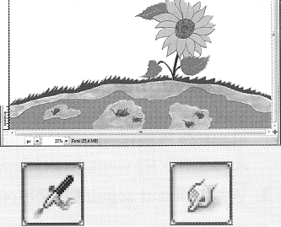 Eina Taca amb el dit.
Vaporitzador.

La imatge digital
Apliquem transparència a la imatge del gira-sol
1. Ara vés a la finestra d'eines i tria ('eina Selecció de regió contínua. Deixa les opcions per defecte de l'eina. Clica ala zona blanca de la imatge. Veuràs que tota aquesta zona queda seleccionada.
2. Inverteix la selecció mitjançant el menú Selecció 1 Inverteix. Ara la selecció activa serà la zona que hem acolorit.
3. Copia la selecció en una imatge nova amb fons transparent. Veuràs que la nova imatge pren l'aspecte de la figura. Desa-la a la carpeta Cartell amb el nom cartell.xcf.
Creem una nova capa
1. Des del menú Diàlegs de la finestra Crea un nou plafó de Capes, camins i canals tal com indica la figura del costat.
2. S'obrirà una finestra com la que mostra la figura, amb tres pestanyes. Assegura't que tens activada la de Capes. Observa que apareix una capa anomenada «Fons».
3. Fes clic ala fletxa que apareix a la dreta de Capes per obrir el menú desplegable i tria l'opció Menú de la capa, mitjançant la qual s'obre un altre menú. Tria Nova capa, n'obre una de nova. Anomena-la «Cel».
4. Ara selecciona la capa creada i quedarà marcada tal com veus en la figura.
5. Amb el cubell de pintura i un color blau cel, omple aquesta capa. No et preocupis, el dibuix no s'ha perdut.
6. Ara agafa ('eina Degradat i, en les opcions d'eina, deixa el Desplaçament al 50%.
7. Situa el punter a la part inferior, prem el botó esquerre del ratolí i, sense deixarlo anar, desplaça-ho fins a la vora de la part superior. Veuràs que el color s'ha degradat de baix a dalt.
8. Torna a activar la finestra Capes, canals i rutes des de la barra d'eines i, a les fletxes, abaixa una posició la capa «Cel». Ara la figura queda com la que tenim a la dreta.
Copiem capes d'altres arxius a la nostra imatge
1. Obre l'arxiu que vam crear en el taller anterior, molídevent.xcf, i la finestra Capes, canals i rutes. Si l'havies tancat, crea un nou plafó.
2. Amb les dues imatges obertes, commuta-les entre elles i veuràs que a la finestra de Capes, canals i rutes adquireix a cada moment els valors de la imatge seleccionada.
3. Ouan siguis a molídevent.xcf,veuràs que la capa s'anomena «Fons».Canvia-li el nom per «molídevent» clicant-hi dues vegades.
4. Ara arrossega la capa fins a la imatge Cartell i deixa anar el botó del ratolí. Veuràs que ara la imatge es troba a la imatge Cartell.
5. Selecciona l'eina Mou i canvia la capa de posició fins que tingui la forma de la figura.Tanca la imatge molídevent.xcf.
6. Fes el mateix per a les altres tres centrals.
7. Ajusta la mida de les centrals, és a dir, de les imatges d'aquestes capes, amb l'eina Escala fins que et quedi com a la figura del costat.
8. Desa la imatge abans de sortir.
La imatge digital
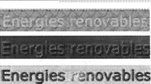
Logos Script-Fu.

Textos i altres aspectes sobre capes
De vegades en l'edició d'imatges necessitem utilitzar textos. Amb el GIMP podem incloure text de dues maneres:
amb l'eina de text,
mitjançant els Script-Fu per a textos.
Els Script-Fu, de fet, són uns programes -en altres editors gràfics anomenats macros- que sistematitzen diferents operacions, com ara generar imatges o ferhi modificacions.
Text en el cartell
En aquest taller d'informàtica inclourem text mitjançant els procediments anteriors i, per acabar, fusionarem totes les capes creades.
Text amb l'eina de text
1. Obre la imatge que havies obtingut al taller anterior, cartell.xcf.
2. Selecciona, a la finestra d'eines, l'eina Text. En les opcions d'eina, deixa els valors que hi ha a la figura.
3. Situa el punter sobre la imatge i fes-hi clic. Ouan s'obri l'editor de text del GIMP, escriu: «Mantinguem el planeta net: generem energies netes». Ouan hagis acabat, prem el botó Tanca.
4. El text es presenta seleccionat en la imatge. Per acabar, col•loca'l a la part superior mitjançant ('eina Mou.
Introduïm text amb un Script-Fu
1. Vés a la finestra del GIMP, tria el menú Extensions 1 Logotips i rètols i tria la funció Cristal.lí.
2. A la finestra que s'obre hi ha diverses possibilitats d'Imatge de fons i Mapa d'entorn; tria les opcions assenyalades, així com la resta de valors i el text que volem escriure a la imatge. Prem D'acord quan hagis acabat.
3. Veuràs que es crea una nova imatge amb el contingut del text escrit.
4. Si mires les capes de la nova imatge creant un nou plafó a Diàlegs Crea un nou plafó, veuràs que disposa de diverses capes.
5. Per copiar la imatge fusionarem les capes en una de les d'Imatge Fusiona les capes visibles. Ara observa, a Capes, canals i camins, que només hi ha una capa.
6. Copia aquesta capa que hem creat a la imatge Cartell mitjançant el procediment del taller anterior.
7. El text de I'Script-Fu queda al mig de la imatge. Mou-lo, mitjançant l'eina Mou, a la part inferior de la imatge.
8. Desa la imatge amb el nom renovables.xcf. Fusionem totes les capes de la imatge Cartell
1. Ara fusionarem totes ¡escapes. Es pot fer de dues maneres: com al punt 9 o desant la imatge en un format que no permeti transparència, per exemple en jpg.
2. Tant en un cas com en l'altre convé guardar-ne una còpia i desar-ho amb un altre nom per poder editar en un moment determinat cadascuna de les capes creades.
3. Torna, per tant, a l'arxiu carteíl.xcf i fusiona les capes. La còpia la tindrem a renovables.xcf.

> 7-,iusios ae coior
Sovint les fotografies no queden amb les característiques de colors que desitgem. Algunes imatges poden quedar fosques, d'altres massa clares i algunes no tenen la lluminositat adequada. Ara veurem uns quants ajustos que ens poden ajudar a millorar la qualitat d'imatge, tot i que hem d'anar amb molta precaució, ja que és un aspecte una mica complicat. Bàsicament, farem dues operacions:
ajustos de lluminositat global,
correcció del color.
u
La imatge digital
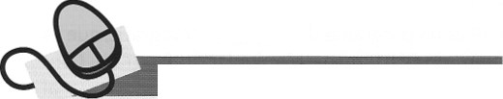
Però, què es l'histograma? En realitat és només una gràfica on es representen tots els pixels d'una imatge segons els seus valors tonals, tenint en compte que va des del negre pur (0) fins al blanc pur (255).
Taller d'informát4ca 14
Oualitat en les fotografies
Anàlisi de l'histograma
1. Entra al GIMP i obre l'arxiu arç septimi server.jpg.
2. Vés a Colors 1 Nivells de color¡ obtindràs una finestra com la de la dreta, on hi ha representat l'histograma i, a més, pots fer diferents ajustos.
3. Podem fer l'anàlisi dels tres canals (RGB) o de tots alhora amb Valora l'indicador Canal, que surt per defecte. Deixa'l seleccionat.
4. Ara, a Colors 1 lnformació, obre l'histograma per veure com afecten els canvis que farem.
5. Observaràs dues coses: en primer lloc, tenim informació a totes les zones des del negre fins al blanc i, en segon lloc, hi ha una acumulació a la part esquerra, a la zona del negre tot just al principi de la gràfica. En aquest cas diem que s'ha produ'it una subexposició. En cas contrari, quan l'acumulació és a la banda dreta, hi ha una sobreexposició.
6. Canvia els valors actuant sobre els tres triangles: el negre, per a
tons foscos; el gris (també anomenat valorgamma), per a tons intermedis, i el blanc, pera tons clars.Observa que, quan variem
aquests valors, també varia l'histograma i es perd informació en algunes zones de la imatge.
7. Deixa els ajustos com indica la finestra de la figura i observa els canvis que
s'han produït a la imatge i a l'histograma. Prem Dacord abans de sortir.
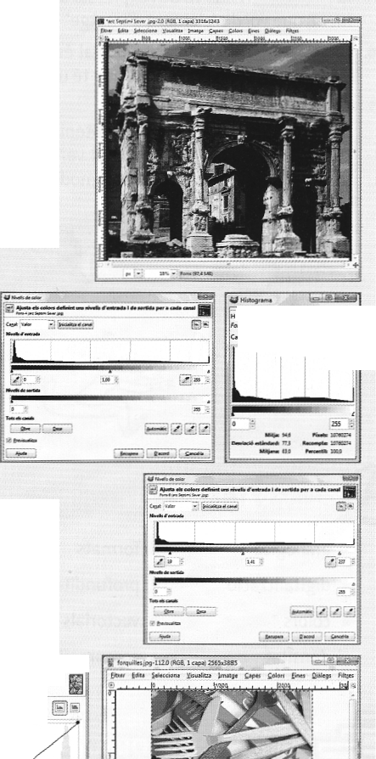
1nagnma
Corba de color
1. Obre la imatge forquilles.jpg i observa l'histograma. Mira l'efecte de sobreexposició que té.
2. Vés a Colors 1 Corbes de color i obre
també l'histograma.
3. Clica damunt la corba i desplaça-la tal com indica la figura. Mira com influeix en el color de la imatge i de l'histograma.
4. Ouan hagis resolt el problema,
prem el botó D'acord.
5. Desa la imatge i surt del GIMP.
.

1
Elabora el teu propi resum de la unitat, completant els espais buits amb les paraules clau.
1. Una imatge és bàsicament un tipus d'imat
ge que pot ser manipulada per un informàtic.
2. Hi ha dos grans grups d'imatges digitals, els mapes de bits o , i les imatges
3. Els mapes de bits estan constituïts per , que son les parts o elements més petits en què es divideix
la . Píxel ve de l'expressió anglesa picture element, que vol dir 'element d'imatge'.
4. La d'una imatge digital és la concentració o
de punts, o píxels, que té una imatge.
5. Un píxel pot tenir milions de de colors. Però de fet, tots aquets colors els obtenim a partir de tres colors bàsics, el vermell (red), el verd (green) i el blau
(blue). És el que es coneix com a model RGB.
6. La de color d'una imatge digital és el nombre
de diferents que pot contenir cadascun dels punts o píxels que la conformen.
Els programes que treballen amb imatges o
gràfics són aplicacions potents que ens permeten fer un gran nombre d'operacions en el d'imatges digitals.
8. El GIMP és un programa de fotogràfic, que és l'acrònim de GNU Image Manipulation Program. Con
sisteix en l'alternativa de programari al popular programa Photoshop.
9. Els dels arxius d'imatges varien en profundi
tat de bits, , gestió del color, etc. La compressió es duu a terme amb pèrdues i sense pèrdues.
10. La d'imatges consisteix en la transformació
d'una imatge en digital. Per realitzar aquesta operació es fan servir escàners.

analògica digitalització colors
densitat
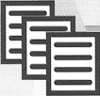
formats | resolució | editors | colorimètric
profunditat | bitmaps | tonalitats | imatge
vectorials | lliure | píxels | equip
compressió | retoc | digital | tractament
Elabora el teu propi glossari buscant informació sobre les paraules o expressions següents i anota-les a la llibreta:
GIMP | mapa de bits | gràfic vectorial
bmp | píxel | gf
ppp | CMYK | png
t~ff | compressió | mida d'una imatge
resolució d'una imatge
jpg RAW
profunditat de color
140

